RESOLUCIÓN DE LA COMISIÓN DE QUEJAS Y DENUNCIAS DEL INSTITUTO ELECTORAL Y DE PARTICIPACIÓN CIUDADANA DEL ESTADO DE JALISCO, RESPECTO DE LA SOLICITUD DE ADOPTAR LAS MEDIDAS CAUTELARES A QUE HUBIERE LUGAR, FORMULADAS POR EL PARTIDO POLÍTICO MORENA, DENTRO DEL PROCEDIMIENTO SANCIONADOR ESPECIAL IDENTIFICADO CON EL NÚMERO DE EXPEDIENTE PSE-QUEJA-412/2021.

R E S U L T A N D O S:

1. Presentación del escrito de denuncia. El cuatro de junio del año dos mil veintiuno, se recibió en la Oficialía de Partes del Instituto Electoral y de Participación Ciudadana del Estado de Jalisco, escrito de queja, suscrito por el ciudadano Rodrigo Solís García, representante propietario del partido político MORENA ante el Consejo General de este Instituto, en el que se denuncian hechos que considera violatorios de la normatividad electoral vigente en el Estado de Jalisco, los cuales atribuye al ciudadano Enrique Alfaro Ramírez, Gobernador del Estado de Jalisco.

2. Acuerdo de radicación, ampliación de término, práctica de diligencias y requerimiento. El cinco de junio, la Secretaría Ejecutiva del Instituto dictó acuerdo en el que radicó el escrito de denuncia con el número de expediente PSE-QUEJA-412/2021. Asimismo, se amplió el plazo para resolver sobre la admisión o desechamiento de la denuncia; además, se ordenó la realización de la diligencia de verificación de existencia y contenido de la liga de internet señalada por el quejoso.

3. Acta circunstanciada. El ocho de junio se elaboró el acta circunstanciada con número de expediente IEPC-OE/521/2021, mediante la cual personal de la Oficialía Electoral debidamente investido de fe pública electoral y legalmente facultado para el ejercicio de dicha función, verificó la existencia y contenido de las publicaciones en Facebook y Twitter del denunciado.

4. Acuerdo de admisión a trámite. El catorce de junio la autoridad instructora dictó el acuerdo en el que se admitió a trámite la denuncia formulada.

5. Proyecto de medida cautelar y remisión de constancias. Mediante memorándum 175/2021 notificado el 16 de junio, la Secretaría Ejecutiva del Instituto, hizo del conocimiento de la Comisión de Quejas y Denuncias de este Instituto, el contenido del acuerdo citado en el resultando que antecede y remitió copias de las constancias que integran el expediente PSE-QUEJA-412/2021, a efecto de que este órgano colegiado determinara lo conducente sobre la adopción o no de las medidas solicitadas por el denunciante.

C O N S I D E R A N D O:

I. Competencia. Al tratarse de un asunto relacionado con la posible adopción de medidas cautelares, la Comisión, es el órgano competente para determinar lo conducente respecto a la adopción de medidas cautelares solicitadas, en términos de lo dispuesto por los artículos 472, párrafo 9, del Código Electoral del Estado de Jalisco; 45, párrafo 1, fracción III, del Reglamento Interior del Instituto Electoral y de Participación Ciudadana del Estado de Jalisco; 1 y 10, del Reglamento de Quejas y Denuncias del Instituto Electoral y de Participación Ciudadana del Estado de Jalisco.

II. Naturaleza y finalidad de las medidas cautelares. De conformidad con lo dispuesto en los artículos 472, párrafo 9, del Código; y 10, del Reglamento de Quejas y Denuncias de este Instituto; las medidas cautelares constituyen instrumentos que puede decretar la autoridad competente, a solicitud de parte interesada o de oficio, para conservar la materia del litigio, así como para evitar un grave e irreparable daño a las partes en conflicto o a la sociedad, con motivo de la sustanciación de un procedimiento.

Por tanto, se trata de resoluciones que se caracterizan, generalmente, por ser accesorias y sumarias; accesorias, en tanto la determinación no constituye un fin en sí mismo; y, sumarias, debido a que se tramitan en plazos breves y su finalidad es prever la dilación en el dictado de la resolución definitiva, así como evitar que el perjuicio se vuelva irreparable, asegurando la eficacia de la resolución que se dicte.

En consecuencia, las medidas cautelares están dirigidas a garantizar la existencia y el restablecimiento del derecho que se considera afectado, cuyo titular estima que puede sufrir algún menoscabo.

Bajo esa lógica, las medidas cautelares a la vez que constituyen un instrumento de otra resolución también sirven para tutelar el interés público, porque buscan restablecer el ordenamiento jurídico conculcado, desapareciendo provisionalmente, una situación que se califica como ilícita.

Ello, con la finalidad, como ya se apuntó con anterioridad, de evitar la producción de daños irreparables, la afectación de los principios rectores de la materia electoral o la vulneración de los bienes jurídicos tutelados por la Constitución Política de los Estados Unidos Mexicanos o la legislación electoral aplicable.

Ahora bien, para que en el dictado de las medidas cautelares se cumpla el principio de legalidad, la fundamentación y motivación deberá ocuparse cuando menos, de los aspectos siguientes:

- La probable violación a un derecho, del cual se pide la tutela en el proceso, y,
- El temor fundado de que, mientras llega la tutela jurídica efectiva, desaparezcan las circunstancias de hecho necesarias para alcanzar una decisión sobre el derecho o bien jurídico, cuya restitución se reclama (periculum in mora).

La medida cautelar adquiere justificación si hay un derecho que requiere protección provisional y urgente, a raíz de una afectación producida –que se busca evitar sea mayor- o de inminente producción, mientras se sigue el procedimiento o proceso en el cual se discute la pretensión de fondo de quien dice sufrir el daño o la amenaza de su actualización.

Atendiendo a esa lógica, el dictado de las medidas cautelares se debe ajustar a los criterios que la doctrina denomina como fumus boni iuris –apariencia del buen derecho– unida al periculum in mora – peligro en la demora-de que mientras llega la tutela efectiva se menoscabe o haga irreparable el derecho materia de la decisión final–.

Sobre el fumus boni iuris o apariencia del buen derecho, se debe precisar que éste apunta a una credibilidad objetiva y seria sobre la juridicidad del derecho que se pide proteger, a fin de descartar que se trate de una pretensión manifiestamente infundada, temeraria o cuestionable. Por su parte, el periculum in mora o peligro en la demora consiste en la posible frustración de los derechos del promovente de la medida cautelar, ante el riesgo de su irreparabilidad.

Como se puede deducir, la verificación de ambos requisitos obliga indefectiblemente a que la autoridad administrativa realice una evaluación preliminar del caso concreto en torno a las respectivas posiciones enfrentadas, a fin de determinar si se justifica o no el dictado de las medidas cautelares.

En consecuencia, si de ese análisis previo resulta la existencia de un derecho, en apariencia reconocido legalmente de quien sufre la lesión o el riesgo de un daño inminente y la correlativa falta de justificación de la conducta reprochada, entonces se torna patente que la medida cautelar debe ser acordada, salvo que el perjuicio al interés social o al orden público sea mayor a los daños que pudiera resentir el solicitante, supuesto en el cual, deberá negarse la medida cautelar.

Como se puede observar de todo lo anteriormente explicado, es inconcuso entonces que la ponderación de los valores tutelados que justifican los posicionamientos de las partes en conflicto, así como la valoración de los elementos probatorios que obren en el expediente, se convierte en una etapa fundamental para el examen de la solicitud de medidas cautelares, toda vez que cuando menos se deberán observar las directrices siguientes:

- Verificar si existe el derecho cuya tutela se pretende.
- Justificar el temor fundado de que, ante la espera del dictado de la resolución definitiva, desaparezca la materia de controversia.
- Ponderar los valores y bienes jurídicos en conflicto, y justificar la idoneidad, razonabilidad y proporcionalidad de la determinación que se adopte.
- Fundar y motivar si la conducta denunciada, atendiendo al contexto en que se produce, trasciende o no a los límites del derecho o libertad que se considera afectado y, si presumiblemente, se ubica en el ámbito de lo ilícito.

De esa forma, la medida cautelar en materia electoral cumplirá sus objetivos fundamentales: evitar la vulneración de los bienes jurídicos tutelados, así como la generación de daños irreversibles a los posibles afectados. Todo ello para que cuando se dicte la resolución de fondo, sea factible su cumplimiento efectivo e integral.

III. Hechos denunciados. Del contenido de la denuncia formulada, se desprende que el denunciante se queja esencialmente, de que el ciudadano Enrique Alfaro Ramírez, Gobernador del Estado de Jalisco ha estado realizando actos que contravienen las normas sobre propaganda política o electoral, en virtud de que durante el periodo que comprende la etapa de campañas electorales, ha realizado publicaciones en redes sociales resaltando los logros de su administración. El material denunciado, puede ser ubicado en dos publicaciones realizadas en las cuentas personales de Twitter y Facebook del denunciado.

IV. Solicitud de medida cautelar. El promovente solicita que se adopten las medidas cautelares peticionadas, los cuales a continuación se transcriben:

“… se proceda a ordenar al Gobernador del Estado de Jalisco, Enrique Alfaro Ramírez, atienda de inmediato la suspensión de las publicaciones realizadas en sus cuentas personales de redes sociales, y cada uno de los actos de la ilegal propaganda que ahora se denuncian.
Y en consecuencia, se proceda el inmediato retiro de la propaganda desplegada por el denunciado, no solamente en los medios, redes sociales y formas descritas, incluyendo también aquellas que por cuestiones ajenas a nuestras posibilidades aún no hayan sido detectadas; pues existe el temor fundado de que la segmentación de dicha estrategia, conlleve más instrumentos propagandísticos desplegables por el DENUNCIADO, que por estar en ciernes o inmersos en las campañas electorales, persista en mantener dicha estrategia ilegal y con ello se produzca una irreparabilidad del daño que la misma nos ocasiona, ello en tanto se resuelve el procedimiento o desaparezcan las circunstancias que han posible la reparación del daño que se pudiera causar, con fundamento en el artículo 471 del Código Electoral del Estado de Jalisco; así como lo dispuesto en el artículo 4 de los lineamientos para la Función de la Oficialía Electoral del Estado de Jalisco.”

V. Pruebas ofrecidas para acreditar la existencia del material. Una vez que fue analizado íntegramente el escrito de queja, se advierte que el denunciante, ofreció como medios de prueba los siguientes:

“LA DOCUMENTAL PÚBLICA.- Consistente en la certificación de la existencia del contenido de las publicaciones realizadas por el c. Enrique Alfaro Ramírez, y objeto de denuncia del presente ocurso, las cuales se encuentran disponibles para su consulta en las ligas:
https://twitter.com/i/status/1400818494363607040
https://facebook.com/EnriqueAlfaroR/videos/1046022885804561
2. LA PRESUNCIONAL en su doble aspecto, legal y humana en todo lo que beneficie a mi representado y compruebe la razón de mi dicho.
3. LA INSTRUMENTAL DE ACTUACIONES en todo lo que beneficie ami representado y compruebe la razón de mi dicho.

VI. DILIGENCIAS ORDENADAS POR ESTA AUTORIDAD.

Es preciso establecer que esta autoridad integradora, ordenó realizar como diligencias la verificación de existencia y contenido referente a las publicaciones en redes sociales, específicamente Twitter y Facebook, del denunciado; la cual obra agregada, a través del acta de Oficialía Electoral, identificada con la clave alfanumérica IEPC-OE/521/2021.

Actas que, por su naturaleza, constituyen una prueba documental pública de conformidad al párrafo 2 del artículo 463 del Código Electoral del Estado de Jalisco, en consecuencia merecen valor probatorio pleno.

De la diligencia de investigación, relativa a dos publicaciones de las redes sociales Twitter y Facebook, en el perfil “Enrique Alfaro” se localizó un video, coincidente en ambas plataformas, cuyo contenido consiste en:

ACTA DE OFICIALÍA ELECTORAL IEPC-OE/521/2021
Hipervínculo | Contenido
Publicaciones de 4 de junio de 2020.  https://twitter.com/i/status/1400818494363607040  https://facebook.com/EnriqueAlfaroR/videos/1046022885804561 | 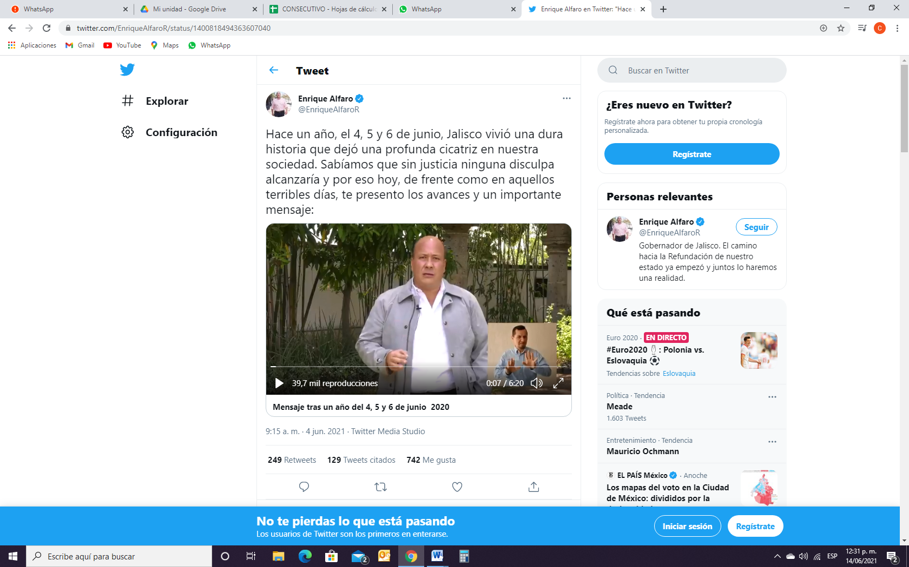  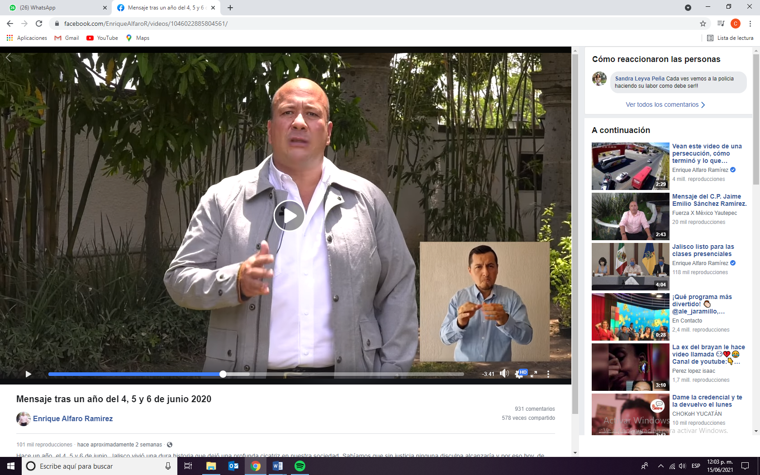  Video de una duración de 06:20 de seis minutos con veinte segundos. Seguido del texto “Hace un año, el 4, 5 y 6 de junio, Jalisco vivió una dura historia que dejó una profunda cicatriz en nuestra sociedad. Sabíamos que sin justicia ninguna disculpa alcanzaría y por eso hoy, de frente como en aquellos terribles días, te presento los avances y un importante mensaje:”  Donde el contenido del video consiste en:  Se observa a una persona de sexo masculino de medio cuerpo, tez morena clara, sin pelo, vistiendo una camisa de color blanco una chaqueta de color gris, en la parte derecha baja un recuadro con una persona quien de manera de señas trasmite el mensaje del video.  Voz Masculina: Hace un año nuestro estado vivió una historia dolorosa, los días 4,5, 6 de junio, Jalisco se vio inverso en un ambiente enrarecido, en el que una protesta justa por el homicidio de un joven, por parte de policías municipales de Ixtlahuacán de los Membrillos, fue aprovechada por otro tipo de intereses con el propósito de generar inestabilidad y violencia. El legítimo derecho a manifestarse degenero en actos violentos orquestados por grupos que llegaron a la entidad con la encomienda de convertir una protesta, en un ataque directo a nuestras instituciones, en medio de esta ambiente de tensión se dio un hecho injustificable por parte de policías ministeriales que actuaron por iniciativa propia y de manera inexplicable en contra de jóvenes jaliscienses, que ejercían su derecho a manifestarse. Estos hechos pusieron en evidencia un modelo policiacos con problemas estructurales, que lo hacían vulnerable y susceptible de fallos con consecuencias potencialmente desastrosas, a un año de esos eventos y a raíz de las recomendaciones del alto comisionado de las naciones unidas para los derechos humanos y del informe especial emitido por la Comisión Estatal De Derechos Humanos, hoy me gustaría hacer un corte de caja de frente a los jaliscienses, para conocer los avances en materia de impartición de justicia de derechos humanos y de reforma policial que hemos emprendido. Sabíamos que ofrecer disculpas públicas no era suficiente, se tenía que hacer justicia y los responsables tenían que pagar las consecuencias de sus actos, por eso hoy los policías que mataron a Giovanni en Ixtlahuacán están tras las rejas, así mismo los responsables de los hechos ocurridos al exterior de la fiscalía como consecuencia del proceso llevado de la fiscalía anticorrupción están también detenidos. Su destino está en manos de la justicia y serán las instancias correspondientes las que determine la responsabilidad de cada uno de ellos, y en su caso las sanciones conforme a derecho, así mismo implementamos un modelo de toma de mando en policías municipales con el que hemos intervenido reforzado y depurado siete corporaciones en el estado incluyendo por supuesto la policía de Ixtlahuacán de los Membrillos. Hemos puesto en marcha, un intenso programa de depuración en las corporaciones poniendo especial Énfasis en la detención de elementos vinculada con los delitos de desaparición forzada, sabíamos que la garantía de la no repetición de estos sucesos, requiere transformar de fondo nuestras instituciones, por eso iniciamos un proceso de introspección para evaluar el modelo de seguridad de Jalisco, a pesar de que llevamos dos años y medio, combatiendo la delincuencia sin tregua, y obteniendo reducciones importantes en incidencia en general, pero sobre todo en los delitos contra el patrimonio de la personas, los hechos que vivimos hace un año nos obligaron a apresurar la trasformar de las instituciones de seguridad en Jalisco; este proceso de transformación ha implicado por supuesto la generación de un dialogo abierto y honesto con las instituciones educativas, sociedad civil, la ciudadanía en general, y de manera particular con las víctimas. De este proceso de dialogo surgieron planteamientos que en el mediano y largo plazo permitirán no solo corregir las deficiencias de fondo nuestro modelo de seguridad, sino una transformación completa de las instituciones de seguridad y procuración de justicia en Jalisco, los resultados de los diálogos por la seguridad ciudadana que presentamos en abril serán operados bajo tres líneas de intervención que responden a necesidades planteadas en las mesas de trabajo. Primero el sistema de seguridad Ciudadana funcional y garante de los derechos Humanos. Segundo gobernanza democrática y tercero prevención de la violencia. Con este proceso de transformación estamos atendiendo a este enorme reto desde un enfoque sistémico e integral que nos permitirá atender los problemas con miras a un objetivo claro y compartido, vivir en paz, son muchas las acciones que compone el modelo de trabajo, pero sin duda la más relevante es el de la incorporación del enfoque de seguridad ciudadana en la constitución política del estado de Jalisco. Bajo este paradigma la seguridad ciudadana, consideradas como un bien público se sitúa en un marco de gobernanza democrática de cultura de paz y de respeto a los derechos humanos, así mismo establece con su principal estrategia la prevención y atención de las violencias y del delito, la minimización de daños, el acceso a un sistema de justicia eficaz, y la reducción y reintegración social, con la finalidad generar comunidades y entornos más seguros. Como anuncie en abril la ruta propuesta en los diálogos por la seguridad ciudadana se divide en dos grandes momentos: el primero definido por un plan de trasformación institucional diseñado para implementarse 100 días, este mismo ya está en marcha concluirán con la presentación de los primeros resultados, en octubre de este año, por ejemplo como parte de esta primera etapa este mes inicia la implementación del servicio de profesional de carrera para la secretaria de seguridad pública, por primera vez en la historia de Jalisco, los policías podrán tener reglas claras para el ingreso formación permanencia evaluación, promoción y reconocimiento, por primera vez los policías podrán aspirar a hacer una verdad esa carrera policial y quienes demuestren su compromiso y su capacidad tendrán la certeza de que llegaran a los mejores puestos al concluir este primer momentos estos 100 días, los resultados obtenidos serán sometidos a un proceso de evaluación y un revisión para hacer las modificaciones con miras al segundo momento: los 1000 días por la seguridad ciudadana. La apuesta de mediano a largo plazo, para recuperar la paz y la tranquilidad de todos, en Jalisco nos tomamos muy en serio la seguridad y sabemos que este proceso de transformación profunda, es necesario y urgente, pero no podemos hacer cambios a medias esperando soluciones para un problema tan complejo y enraizado por eso estamos trabajando de la mano de las universidades, personas expertas de la sociedad civil para traer soluciones reales al mediano y a largo plazo. En el periodo de 1000 días, por la seguridad ciudadana, que concluirá a la par de esta administración, construirán los cimientos que sostendrán en el largo plazo, a partir de un modelo plural de gobernanza y participación ciudadana a las instituciones de seguridad y de procuración de justicia de nuestro estado, vamos bien, pero falta mucho por hacer, como me comprometí hace un año. Esta, no fue una historia más de impunidad, los responsables del homicidio de Giovanni, y los responsables de las detenciones ilegales el día 05 de junio, están tras las rejas pagando las consecuencias de sus actos. Hoy nuestro gobierno está concentrado en transformar las instituciones de seguridad con un compromiso claro, vamos a reconstruir todo nuestro modelo de seguridad, para que en Jalisco nunca vuelvan a ocurrir hechos como los del 4,5 y 6 de junio del 2020 (se termina la reproducción del video).

Cabe mencionar, que por lo que hace a las cuentas en redes sociales del denunciado, las mismas cuentan con el distintivo identificado para aquellos perfiles que han sido verificados respecto a su autenticidad, lo que hace indubitable el origen de dichas publicaciones. Además, es preciso remarcar que se realizaron el cuatro de junio de dos mil veintiuno.

VII. Pronunciamiento respecto de la solicitud de adopción de la medida cautelar.

Precisado lo anterior y considerado en su integridad el escrito de queja y las pruebas que obran en el expediente, se analiza la pretensión hecha valer por el impetrante.

En ese sentido se destaca que, la propaganda gubernamental son las campañas de comunicación de los gobiernos que difunden sus acciones y logros, por lo cual, los servidores públicos tienen prohibido difundir todo tipo de propaganda gubernamental durante las campañas electorales, con las excepciones establecidas en la ley, para que éstas no influyan en el voto de las personas y con la finalidad de garantizar la equidad en las elecciones.

Ahora bien, respecto al marco constitucional, en su artículo 41, Base III, Apartado C en el párrafo segundo establece que durante el tiempo que comprendan las campañas electorales federales y locales y hasta la conclusión de la respectiva jornada comicial, deberá suspenderse la difusión en los medios de comunicación social de toda propaganda gubernamental, tanto de los poderes federales, como de las entidades federativas, así como de los Municipios, de las demarcaciones territoriales de la Ciudad de México y cualquier otro ente público. Las únicas excepciones a lo anterior serán las campañas de información de las autoridades electorales, las relativas a servicios educativos y de salud, o las necesarias para la protección civil en casos de emergencia.

Así pues, los servidores públicos de la federación, las entidades federativas y los municipios, tienen en todo tiempo la obligación de aplicar con imparcialidad los recursos públicos que están bajo su responsabilidad, sin influir en la equidad de la competencia entre los partidos políticos, de conformidad con el artículo 134 de la Constitución Política de los Estados Unidos Mexicanos.

En ese sentido, se tiene que en la fecha en que se emite la presente resolución ha concluido la jornada electoral del proceso electivo ordinario en que nos encontramos, por lo que el otorgamiento de las medidas cautelares no tendría el efecto pretendido por el quejoso. Esto, en razón de que los actos denunciados y de los cuales se solicita su cese, se encuentran consumados habiendo producido todos sus efectos y consecuencias en la contienda electoral. Sin que pase desapercibido a esta autoridad, la fecha de publicación de los mensajes denunciados, situación que será analizada al momento del dictado de la resolución de fondo.

De ahí que resulte evidente que la resolución de las medidas cautelares solicitadas por el denunciante no podría producir efectos materiales de restitución del orden electoral violado ya que perdería su naturaleza preventiva y de carácter provisional.

Lo anterior derivado de que el presente asunto se resuelve una vez que transcurrió la jornada electoral, por lo cual en razón a la temporalidad, éste órgano considera que ya no se cuenta con materia que tutelar, toda vez que la conducta presumiblemente transgresora de la normativa electoral, ya generó sus efectos, por lo cual no tendría ningún sentido el dictado de medidas tendentes a lograr la paralización, suspensión o cesación de la misma.

Precisando, que las situaciones presentadas a lo largo del presente considerando no prejuzgan respecto de la existencia o no de las infracciones denunciadas, es decir, la misma no prejuzga respecto de la existencia de una infracción que pudiera llegar a determinar la autoridad competente, al someter los mismos hechos a consideración.

Por las consideraciones antes expuestas y fundadas, esta Comisión

R E S U E L V E:

Primero. Se declara improcedente la medida cautelar solicitada por el partido político MORENA por las razones expuestas en el considerando VII de la presente resolución.

Segundo. Túrnese a la Secretaria Ejecutiva de este Instituto a efecto de que notifique el contenido de la presente determinación, personalmente a las partes.

Por la Comisión de Quejas y Denuncias
Guadalajara, Jalisco, a de 17 de junio de 2021

Silvia Guadalupe Bustos Vásquez
Consejera electoral presidenta
Zoad Jeanine García González  Consejera electoral integrante | Claudia Alejandra Vargas Bautista  Consejera electoral integrante
Luis Alfonso Campos Guzmán
Secretario técnico

La presente resolución que consta de 13 fojas, fue aprobada en la quincuagésima segunda sesión extraordinaria de la Comisión de Quejas y Denuncias del Instituto Electoral y de Participación Ciudadana del Estado de Jalisco, celebrada el 17 de junio de 2021, por unanimidad de votos de las consejeras integrantes de la Comisión.-------------------------------------------------------------------------------------------------------------------------

Los hechos que se narran corresponden al año dos mil veintiuno, salvo que se mencione lo contrario.
El Instituto Electoral y de Participación Ciudadana del Estado de Jalisco, en lo sucesivo será referido como Instituto.
Comisión de Quejas y Denuncias del Instituto Electoral y de Participación Ciudadana del Estado de Jalisco, en lo sucesivo será referido como Comisión.
4 El Código Electoral del Estado de Jalisco, en lo sucesivo será referido como el Código.

